MỤC LỤC

CHƯƠNG 1: TỔNG QUAN 3

1.1. GIỚI THIỆU ĐỀ TÀI 3

1.2. NHIỆM VỤ ĐỀ TÀI 3

1.3. MỤC TIÊU ĐỀ TÀI 4

1.4. YÊU CẦU HỆ THỐNG 5

1.4.1. Cấu hình máy 5

1.4.2. Yêu cầu trang App 5

1.4.3. Các công cụ hỗ trợ 5

1.5. BỐ CỤC ĐỒ ÁN 5

CHƯƠNG 2: CƠ SỞ LÝ THUYẾT 7

2.1. TỔNG QUAN JAVA 7

2.1.1. Khái niệm về JAVA 7

2.1.2. Lịch sử phát triển 7

2.1.3. Các phiên bản của Java 8

2.2. GIỚI THIỆU FIREBASE 10

2.2.1. Khái niệm 10

2.2.2. Đặc điểm 10

2.3. GIỚI THIỆU VỀ ANDROID STUDIO 11

2.3.1. Khái niệm 11

2.3.2. Đặc điểm 12

CHƯƠNG 3: PHÂN TÍCH THIẾT KẾ 15

3.1. MÔ TẢ YÊU CẦU 15

3.1.1. Yêu cầu của App 15

3.1.2. Cơ cấu của App chat 15

3.1.3. Nghiệp vụ chính của App 19

3.2. PHÂN TÍCH THIẾT KẾ SƠ ĐỒ 24

3.2.1. Sơ đồ User case 24

3.2.2. Sơ đồ chứa các Activity 24

3.2.3. Sơ đồ chứa gói Data 25

3.2.4. Sơ đồ chứa gói Manager 26

3.2.5. Sơ đồ chứa gói Model 27

3.3. THIẾT KẾ CHI TIẾT LỚP THEO MÔ HÌNH HƯỚNG ĐỐI TƯỢNG MVC 27

3.4. TÁC VỤ THIẾT KẾ VÀ TỔ CHỨC DỮ LIỆU 31

3.4.1. Tổ chức dữ liệu 31

3.4.2. Sơ đồ thiết kế cơ sở dữ liệu vật lý 32

3.4.3. Hiển thị trong Firebase 32

CHƯƠNG 4: KẾT QUẢ THỰC NGHIỆM 34

4.1. KẾT QUẢ CHƯƠNG TRÌNH 34

4.2. GIAO DIỆN APP CHATS 35

4.2.1. Giao diện bắt đầu 35

4.2.2. Giao diện đăng nhập 36

4.2.3. Giao diện đăng ký 37

4.2.4. Giao diện danh sách bạn bè 38

4.2.5. Giao diện chats 39

4.2.6. Giao diện profile 40

4.2.7. Giao diện danh sách người chats 41

CHƯƠNG 5: KẾT LUẬN 42

5.1. KẾT QUẢ ĐẠT ĐƯỢC 42

5.2. HƯỚNG PHÁT TRIỂN 42

5.3. ĐÁNH GIÁ, NHẬN XÉT CỦA GIÁO VIÊN 43

5.4. MỘT SỐ TÀI LIỆU THAM KHẢO 44

**LỜI MỞ ĐẦU**

Trong những năm gần đây, bắt đầu từ năm 2019 trở lại đây. Cơn vũ bão smart phone đã tràn ngập trong nước ta. Ai ai cũng có một chiếc smart phone. Smart phone là điện thoại thông minh tích hợp một nền tảng hệ điều hành di động với nhiều tính năng hỗ trợ tiên tiến về điện toán và kết nối dựa trên nền tảng cơ bản của điện thoại di động thông thường.

Ban đầu điện thoại thông minh bao gồm các tính năng của điện thoại di động thông thường kết hợp với các thiết bị phổ biến khác như PDA, thiết bị điện tử cầm tay, máy ảnh kỹ thuật số, hệ thống định vị toàn cầu GPS. Điện thoại thông minh ngày nay bao gồm tất cả chức năng của laptop như duyệt web, Wi-Fi, các ứng dụng của bên thứ 3 trên di động và các phụ kiện đi kèm cho máy. Việc mua và dùng smart phone rất tiện lợi vì nó có thể thay thế hoàn toàn một chiếc máy tính bình thường. Ngoài việc đó ra nó còn là công cụ để kết nối mọi người với nhau với nhưng chức năng của một chiếc điện thoại thông thường hoặc dùng các ứng dụng của bên thứ 3. Mặc dù các ứng dụng để kết nối mọi người như Mạng xã hội, Chát trực tuyến rất tiện ích nhưng nó cũng đem lại nhưng cái hại như chúng ta mất rất nhiều thời gian vào Mạng xã hội… Chính vì vậy nhân việc làm đồ án tổng hợp em lựa chọn đề tài “ Viết ứng dụng chat đơn giản kết nối mọi người”. sử dụng ngôn ngữ lập trình hướng đối tượng Java và hệ điều hành Android.

Để hoàn thành được bài tập lớn này, em xin được gửi lời cảm ơn chân thành đến thầy giáo hướng dẫn đề tài cô Văn Thị Thiên Trang, giảng viên Khoa Công nghệ Thông tin Trường Đại học Công nghệ TPHCM- đã hết lòng giúp đỡ, hướng dẫn, chỉ dạy tận tình để em hoàn thành được đề tài này.Do đó, chúng em đã vận dụng những kiến thức đã học để xây dựng app chat nhằm tạo ra kênh chat, mối liên hệ giữa mọi người với nhau.

**LỜI CẢM ƠN**

Sau hơn một tháng học tập và nghiên cứu đề tài môn học, chúng em đã được mở mang kiến thức và được hiểu biết nhiều hơn về lĩnh vực công nghệ thông tin qua sự quan tâm, hướng dẫn và chia sẻ tận tình của cô.

Với tấm lòng cảm ơn sâu sắc, em xin gửi tới Quý Thầy/Cô trường Đại Học Công Nghệ Thành Phố Hồ Chí Minh nói chung và khoa Công Nghệ Thông Tin nói riêng, những người đã trang bị hành trang kiến thức nền tảng cho đề tài này. Đặc biệt là cô người đã tận tình hướng dẫn, đóng góp những ý kiến quý báu cho việc hoàn thành đề tài này, đồng thời thay mặt nhóm e xin gửi lời cảm ơn chân tình nhất đến những người bạn đồng hành trong suốt quá trình thực hiện, đã chia sẽ kinh nghiệm và kiến thức giúp nhóm em hoàn thành đồ án này. Xin cô nhận nơi em lời cảm ơn chân thành nhất!

Chúng em xin gửi tới cô lời chúc sức khỏe và lời cảm ơn chân thành nhất!

Xin chân thành cảm ơn cô!

# TỔNG QUAN

## GIỚI THIỆU ĐỀ TÀI

Ngày nay, những ứng dụng realtime như mạng xã hội, chat, game online,… đang ngày càng phát triển thì công nghệ realtime luôn được ưa chuộng hơn bao giờ hết. Một trong những công nghệ phục vụ realtime mạnh mẽ nhất trong đó phải kể đến Java và Firebase. Trong đồ án này, em xin giới thiệu với các bạn về Java và Firebase và ứng dụng của nó để kết hợp viết một ứng dụng chat realtime nhỏ trên Android.

## NHIỆM VỤ ĐỀ TÀI

* Đối dữ liệu :
  + Dữ liệu đảm bảo realtime liên tục.
  + Bảo mật dữ liệu được đặt lên hàng đầu.
  + Đảm bảo khi ngắt kết nối với internet vẫn không làm gián đoạn chương trình.
* Đối với giao diện:
  + Giao diện trực quan, linh hoạt với người dùng.
  + Màu sắc theo màu chủ đạo.
  + Thay đổi kích thước hợp lý cho từng thiết bị.
  + Thay đổi cách bố trí bố cục khi thiết bị ở chế độ màn hình ngang.
  + Hỗ trợ nhiều ngôn ngữ khác nhau cho người dùng dễ điều chỉnh.
* Trang cá nhân của thành viên:
  + Quản lý thông tin tài khoản.
  + Thay đổi thông tin cá nhân.
* Các công cụ tiện ích:
  + Liên kết và chia sẻ mạng xã hội Facebook, Google+ , Youtube ...
  + Thống kê truy cập.
* Tài khoản:
  + Thêm tài khoản mới.
  + Đổi mật khẩu.
  + Lấy lại mật khẩu đã mất.
  + Quản lý danh sách tài khoản.
  + Phân quyền tài khoản.
* Diễn đàn:
  + Tạo cổng trao đổi thông tin đa chiều giữa các thành viên trên app với nhau.

## MỤC TIÊU ĐỀ TÀI

* Xây dựng và phát triển một App chat nhằm kết nối người mua, cũng như người bán với nhau.
* Tạo giao diện thân thiện với người dùng, giúp người dùng dễ dàng truy cập, thực hiện mọi thao tác như: đăng nhập, tìm hiểu thông tin đăng tải, … trên App một cách thuận lợi nhất.
* App cung cấp thông tin chính xác về thông tin mà người dùng đăng tải, thông tin được cập nhật liên tục.
* Xây dựng, tổ chức cơ sở dữ liệu chặt chẽ.
* Đối với trang quản trị App, xây dựng một số chức như sau:
  + Cho phép cập nhật thông tin, hình cá nhân, …
  + Cập nhật mới các version cho App.
  + Quản trị thông tin tài khoản của người dùng.
* Vấn đề bảo mật cũng là một điểm cần lưu ý, sử dụng một số thuật toán mã hóa dữ liệu, nhằm tăng độ bảo mật cho thông tin của người dùng.
* Xây dựng một số công cụ tiện ích như:
  + Liên kết chia sẽ mạng xã hội Facebook, Youtube, Google+,..
  + Livechat trực tuyến trên App.
  + Gọi điện thoại trực tuyến, thích hợp với những người truy cập App bằng Smartphone.
  + Tích hợp bản đồ(Google map).
  + Tạo Like, Comment,…
  + Thống kê truy cập,..

## YÊU CẦU HỆ THỐNG

### Cấu hình máy

* Phấn mềm được chạy trên cấu hình :
  + Hệ điều hành Android.
  + App sử dụng API 15 hầu hết các phiên bản android.
  + Android 4.0.3.

### Yêu cầu trang App

* Dữ liệu trên app phải realtime.
* Giao diện dễ nhìn trực quan.
* Về cơ bản, tổng quát hóa bài toán thì app cần có:
  + Giao diện đăng ký tài khoản, đăng nhập tài khoản
  + Giao diện hiển thị danh sách bạn bè, danh sách các cuộc trò chuyện, danh sách user.
  + Giao diện hiện thị các đoạn chát giữa 2 user với nhau.
* Về chức năng chính của app là :
  + Chát/ gửi tin nhắn giữa 2 user thông qua internet.

### Các công cụ hỗ trợ

* Trong quá trình tìm hiểu và thực nghiệm có các phần mềm hỗ trợ thông dụng cho App như :
  + Trình soạn thảo và sửa lỗi code AndroidStudio.
  + Máy ảo Genymotion.
  + DataBase Firebase.
  + Máy hệ điều hành android thật.

## BỐ CỤC ĐỒ ÁN

* Bố cục gồm có các phần chính như sau:
  + Chương 1: Tổng quan
  + Chương 2: Cơ sở lý thuyết
  + Chương 3: Phân tích thiết kế đề tài
  + Chương 4: Kết quả thực nghiệm
  + Chương 5: Kết luận và hướng phát triển

# CƠ SỞ LÝ THUYẾT

## TỔNG QUAN JAVA

### Khái niệm về JAVA



*Hình 2.1.1.1. Ngôn ngữ lập trình JAVA*

* Java là một ngôn ngữ lập lập trình, được phát triển bởi Sun Microsystem vào năm 1995, là ngôn ngữ kế thừa trực tiếp từ C/C++ và là một ngôn ngữ lập trình hướng đối tượng.
* Vì sao ngôn ngữ này lại được đặt tên là Java? Java là tên một hòn đảo ở Indonesia - hòn đảo nổi tiếng với loại coffee Peet và cũng là loại nước uống phổ biến của các kỹ sư Sun. Ban đầu Ngôn ngữ này được đặt tên là "Oak" (có nghĩa là "Cây sồi" - 1991), nhưng các luật sư của Sun xác định rằng tên đó đã được đăng ký nhãn hiệu nên các nhà phát triển đã phải thay thế bằng một tên mới -  và cũng vì lý do trên mà cái tên Java đã ra đời và trở thành tên gọi chính thức của Ngôn ngữ này - Ngôn ngữ Lập trình Java.

### Lịch sử phát triển

* Java được khởi đầu bởi [James Gosling](https://vi.wikipedia.org/wiki/James_Gosling) và bạn đồng nghiệp ở [Sun Microsystems](https://vi.wikipedia.org/wiki/Sun_Microsystems) năm [1991](https://vi.wikipedia.org/wiki/1991). Ban đầu ngôn ngữ này được gọi là Oak (có nghĩa là [cây sồi](https://vi.wikipedia.org/w/index.php?title=C%C3%A2y_s%E1%BB%93i&action=edit&redlink=1); do bên ngoài cơ quan của ông Gosling có trồng nhiều loại cây này), họ dự định ngôn ngữ đó thay cho [C++](https://vi.wikipedia.org/wiki/C%2B%2B), nhưng các tính năng giống [Objective C](https://vi.wikipedia.org/w/index.php?title=Objective_C&action=edit&redlink=1). Không nên lẫn lộn Java với [JavaScript](https://vi.wikipedia.org/wiki/JavaScript), hai ngôn ngữ đó chỉ giống tên và loại [cú pháp](https://vi.wikipedia.org/wiki/C%C3%BA_ph%C3%A1p_h%E1%BB%8Dc) như [C](https://vi.wikipedia.org/wiki/C_(ng%C3%B4n_ng%E1%BB%AF_l%E1%BA%ADp_tr%C3%ACnh)). Công ty Sun Microsystems đang giữ bản quyền và phát triển Java thường xuyên. Tháng 04/2011, công ty Sun Microsystems tiếp tục cho ra bản JDK 1.6.24.
* Java được tạo ra với tiêu chí "Viết (code) một lần, thực thi khắp nơi" ("Write Once, Run Anywhere" (WORA)). Chương trình phần mềm viết bằng Java có thể chạy trên mọi nền tảng (platform) khác nhau thông qua một môi trường thực thi với điều kiện có môi trường thực thi thích hợp hỗ trợ nền tảng đó. Môi trường thực thi của Sun Microsystems hiện hỗ trợ [Sun Solaris](https://vi.wikipedia.org/w/index.php?title=Sun_Solaris&action=edit&redlink=1), [Linux](https://vi.wikipedia.org/wiki/Linux), [Mac OS](https://vi.wikipedia.org/wiki/Mac_OS), [FreeBSD](https://vi.wikipedia.org/wiki/FreeBSD) & [Windows](https://vi.wikipedia.org/wiki/Microsoft_Windows). Ngoài ra, một số công ty, tổ chức cũng như cá nhân khác cũng phát triển môi trường thực thi Java cho những hệ điều hành khác như BEA, IBM, HP.... Trong đó đáng nói đến nhất là IBM Java Platform hỗ trợ Windows, Linux, [AIX](https://vi.wikipedia.org/w/index.php?title=AIX&action=edit&redlink=1) & [z/OS](https://vi.wikipedia.org/w/index.php?title=Z/OS&action=edit&redlink=1).
* Những chi tiết về ngôn ngữ, [máy ảo](https://vi.wikipedia.org/wiki/M%C3%A1y_%E1%BA%A3o_Java) và [API](https://vi.wikipedia.org/wiki/Giao_di%E1%BB%87n_l%E1%BA%ADp_tr%C3%ACnh_%E1%BB%A9ng_d%E1%BB%A5ng) của Java được giữ bởi [Cộng đồng Java](https://vi.wikipedia.org/w/index.php?title=C%E1%BB%99ng_%C4%91%E1%BB%93ng_Java&action=edit&redlink=1) (do [Sun](https://vi.wikipedia.org/wiki/Sun) quản lý). Java được tạo ra vào năm [1991](https://vi.wikipedia.org/wiki/1991) do một số kỹ sư ở [Sun](https://vi.wikipedia.org/wiki/Sun_Microsystems), bao gồm ông James Gosling, một phần của Dự án Xanh (Green Project). Java được phát hành vào năm [1994](https://vi.wikipedia.org/wiki/1994), rồi nó trở nên nổi tiếng khi [Netscape](https://vi.wikipedia.org/wiki/Netscape) tuyên bố tại hội thảo SunWorld năm [1995](https://vi.wikipedia.org/wiki/1995) là trình duyệt [Navigator](https://vi.wikipedia.org/wiki/Netscape_Navigator) của họ sẽ hỗ trợ Java. Về sau Java được hỗ trợ trên hầu hết các trình duyệt như ([Microsoft](https://vi.wikipedia.org/wiki/Microsoft)), [Firefox](https://vi.wikipedia.org/wiki/Mozilla_Firefox) ([Mozilla](https://vi.wikipedia.org/wiki/Mozilla)), [Safari](https://vi.wikipedia.org/wiki/Safari) ([Apple](https://vi.wikipedia.org/wiki/Apple_Inc.))...
* Java được sử dụng chủ yếu trên môi trường NetBeans và Oracle. Sau khi [Oracle](https://vi.wikipedia.org/wiki/Oracle) mua lại [công ty](https://vi.wikipedia.org/wiki/C%C3%B4ng_ty) [Sun Microsystems](https://vi.wikipedia.org/wiki/Sun_Microsystems) năm [2009](https://vi.wikipedia.org/wiki/2009)-[2010](https://vi.wikipedia.org/wiki/2010), [Oracle](https://vi.wikipedia.org/wiki/Oracle) đã mô tả họ là "người quản lý công nghệ Java với cam kết không ngừng để bồi dưỡng một cộng đồng tham gia và minh bạch".

### Các phiên bản của Java

* JDK 1.0 (23 tháng 01, 1996)
* JDK 1.1 (19 tháng 2 năm 1997)
  + JDK 1.1.5 (Pumpkin) 03 tháng 12 năm 1997
  + JDK 1.1.6 (Abigail) 24 tháng 4 năm 1998
  + JDK 1.1.7 (Brutus) 28 tháng 9 năm 1998
  + JDK 1.1.8 (Chelsea) 08 tháng 4 năm 1999
* J2SE 1.2 (Playground) 08 tháng 12 năm 1998
  + J2SE 1.2.1 (không có) 30 tháng 3 năm 1999
  + J2SE 1.2.2 (Cricket) 08 tháng 7 năm 1999
* J2SE 1.3 (Kestrel) 08 tháng 5 năm 2000
  + J2SE 1.3.1 (Ladybird) 17 tháng 5 năm 2001
* J2SE 1.4.0 (Merlin) 06 tháng 02, 2002
  + J2SE 1.4.1 (Hopper) 16 tháng 9 năm 2002
  + J2SE 1.4.2 (Mantis) 26 tháng 6 năm 2003
* J2SE 5 (1.5.0) (Tiger) 30 tháng 9 năm 2004
* Java SE 6 (còn gọi là Mustang), được công bố [11 tháng 12](https://vi.wikipedia.org/wiki/11_th%C3%A1ng_12) năm [2006](https://vi.wikipedia.org/wiki/2006), thông tin chính tại <http://java.sun.com/javase/6/>. Các bản cập nhật 2 và 3 được đưa ra vào năm 2007, bản cập nhật 4 đưa ra tháng 1 năm 2008.
* JDK 6.18, 2010
* Java SE 7 (còn gọi là Dolphin), được bắt đầu từ tháng 8 năm 2006 và công bố ngày 28 tháng 7 năm 2011.
* JDK 8, 18 tháng 3 năm 2014
* JDK 9, 21 tháng 9 năm 2017
* JDK 10, 20 tháng 3 năm 2018

## GIỚI THIỆU FIREBASE

### Khái niệm

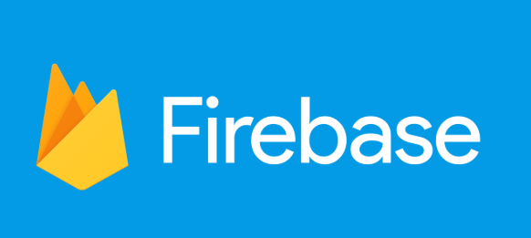

*Hình 2.2.1.1. Cơ sở dữ liệu Firebase*

* Firebase là một dịch vụ cơ sở dữ liệu thời gian thực hoạt động trên nền tảng đám mây được cung cấp bởi Google nhằm giúp các lập trình phát triển nhanh các ứng dụng bằng cách đơn giản hóa các thao tác với cơ sở dữ liệu. Nhân dịp mình vừa tham gia chương trình của GDG giới thiệu về Firebase và nhận thấy rằng đây là một nền tảng rất tuyệt vời để phát triển nhanh các ứng dụng vì vậy mình quyết định viết bài viết này để chia sẻ tới các bạn về nền tảng cơ sở dữ liệu thời gian thực tuyệt vời này của Google.

### Đặc điểm

* Triển khai ứng dụng cực nhanh
  + Với Firebase bạn có thể giảm bớt rất nhiều thời gian cho việc viết các dòng code để quản lý và đồng bộ cơ sở dữ liệu, mọi việc sẽ diễn ra hoàn toàn tự động với các API của Firebase. Không chỉ có vậy Firebase còn hỗ trợ đã nền tảng nên bạn sẽ càng đỡ mất thời gian rất nhiều khi ứng dụng bạn muốn xây dựng là ứng dụng đa nền tảng.
  + Không chỉ nhanh chóng trong việc xây dựng database, Google Firebase còn giúp ta đơn giản hóa quá trình đăng kí và đăng nhập vào ứng dụng bằng các sử dụng hệ thống xác thực do chính Firebase cung cấp.
* Bảo mật
  + Firebase hoạt động dựa trên nền tảng cloud và thực hiện kết nối thông qua giao thức bảo mật SSL, chính vì vậy bạn sẽ bớt lo lắng rất nhiều về việc bảo mật của dữ liệu cũng như đường truyền giữa client và server. Không chỉ có vậy, việc cho phép phân quyền người dùng database bằng cú pháp javascipt cũng nâng cao hơn nhiều độ bảo mật cho ứng dụng của bạn, bởi chỉ những user mà bạn cho phép mới có thể có quyền chỉnh sửa cơ sở dữ liệu.
* Tính linh hoạt và khả năng mở rộng
  + Sử dụng Firebase sẽ giúp bạn dễ dàng hơn rất nhiều mỗi khi cần nâng cấp hay mở rộng dịch vụ. Ngoài ra firebase còn cho phép bạn tự xây dựng server của riêng mình để bạn có thể thuận tiện hơn trong quá trình quản lý.
  + Việc Firebase sử dụng NoSQL, giúp cho database của bạn sẽ không bị bó buộc trong các bảng và các trường mà bạn có thể tùy ý xây dựng database theo cấu trúc của riêng bạn.
* Sự ổn định
  + Firebase hoạt động dựa trên nền tảng cloud đến từ Google vì vậy hầu như bạn không bao giờ phải lo lắng về việc sập server, tấn công mạng như DDOS, tốc độ kết nối lúc nhanh lúc chậm, … nữa, bởi đơn giản là Firebase hoạt động trên hệ thống server của Google. Hơn nữa nhờ hoạt động trên nền tảng Cloud nên việc nâng cấp, bảo trì server cũng diễn ra rất đơn giản mà không cần phải dừng server để nâng cấp như truyền thống.

## GIỚI THIỆU VỀ ANDROID STUDIO

### Khái niệm

* Android Studio là [môi trường phát triển tích hợp](https://vi.wikipedia.org/wiki/M%C3%B4i_tr%C6%B0%E1%BB%9Dng_ph%C3%A1t_tri%E1%BB%83n_t%C3%ADch_h%E1%BB%A3p) (IDE) chính thức dành cho phát triển nền tảng [Android](https://vi.wikipedia.org/wiki/Android_(h%E1%BB%87_%C4%91i%E1%BB%81u_h%C3%A0nh)).
* Nó được ra mắt vào ngày 16 tháng 5 năm 2013 tại hội nghị [Google I/O](https://vi.wikipedia.org/wiki/Google_I/O). Android Studio được phát hành miễn phí theo giấy phép [Apache Licence 2.0](https://vi.wikipedia.org/wiki/Gi%E1%BA%A5y_ph%C3%A9p_Apache).
* Android Studio ở giai đoạn truy cập xem trước sớm bắt đầu từ phiên bản 0.1 vào tháng 5.2013, sau đó bước vào giai đoạn beta từ phiên bản 0.8 được phát hành vào tháng 6 năm 2014. Phiên bản ổn định đầu tiên được ra mắt vào tháng 12 năm 2014, bắt đầu từ phiên bản 1.0.
* Dựa trên phần mềm [IntelliJ IDEA](https://vi.wikipedia.org/wiki/IntelliJ_IDEA) của JetBrains, Android Studio được thiết kế đặc biệt để phát triển ứng dụng Android. Nó hỗ trợ các hệ điều hành [Windows](https://vi.wikipedia.org/wiki/Microsoft_Windows), [Mac OS X](https://vi.wikipedia.org/wiki/OS_X)và [Linux](https://vi.wikipedia.org/wiki/Linux), và là IDE chính thức của Google để phát triển ứng dụng Android gốc để thay thế cho [Android Development Tools](https://vi.wikipedia.org/w/index.php?title=Android_Development_Tools&action=edit&redlink=1) (ADT) dựa trên [Eclipse](https://vi.wikipedia.org/wiki/Eclipse).



*Hình 2.3.1.1. Công cụ Sublime Text 3*

### Đặc điểm

* Ưu điểm:
  + Là hệ điều hành có mã nguồn mở nên khả năng tuỳ biến cao, có thể tùy ý chỉnh sửa mà không có sự can thiệp hay cấm cản từ Google.
  + Đa dạng sản phẩm, rất nhiều hãng điện thoại, thiết bị công nghệ đã ưu ái chọn Android cho thiết bị của họ, giá cả thì hợp lý từ bình dân đến cao cấp.
  + Kho ứng dụng Google Play Store đồ sộ.
  + Thân thiện và dễ sử dụng.
  + Khả năng đa nhiệm, chạy cùng lúc nhiều ứng dụng cao.
* Nhược điểm:
  + Dễ nhiễm phần mềm độc hại và virus. Do tính chất mã nguồn mở, nhiều phần mềm không được kiểm soát có chất lượng không tốt hoặc lỗi bảo mật vẫn được sử dụng.
  + Kho ứng dụng quá nhiều dẫn đến khó kiểm soát chất lượng, thiếu các ứng dụng thật sự tốt.
  + Sự phân mảnh lớn. Trong khi một số thiết bị Android xuất sắc đã trình làng như [Galaxy S5](https://www.dienmayxanh.com/dien-thoai/samsung-galaxy-s5-g900), [Galaxy Note 4](https://www.dienmayxanh.com/dien-thoai/samsung-galaxy-note-4), [Xperia Z3](https://www.dienmayxanh.com/dien-thoai/sony-xperia-z3)…, vẫn còn rất nhiều sản phẩm giá rẻ bình thường khác.
  + Cập nhật không tự động với tất cả thiết bị. Khi một phiên bản hệ điều hành mới ra mắt, không phải tất cả sản phẩm đều được cập nhật, thậm chí nếu muốn trải nghiệm bạn thường xuyên phải mua mới thiết bị.
* Thiết bị đang chạy Android:
  + Hiện tại Samsung vẫn đang dẫn đầu thị trường Android với nhiều thiết bị điện thoại và máy tính bảng từ bình dân đến cao cấp như: [Galaxy V](https://www.dienmayxanh.com/dien-thoai/samsung-galaxy-v), [Galaxy Core 2](https://www.dienmayxanh.com/dien-thoai/samsung-galaxy-core-2-g355), [Galaxy A3](https://www.dienmayxanh.com/dien-thoai/samsung-galaxy-a3), [Galaxy A5](https://www.dienmayxanh.com/dien-thoai/samsung-galaxy-a5), [Galaxy S5](https://www.dienmayxanh.com/dien-thoai/samsung-galaxy-s5-g900), [Galaxy Note 4](https://www.dienmayxanh.com/dien-thoai/samsung-galaxy-note-4), [Galaxy Alpha](https://www.dienmayxanh.com/dien-thoai/samsung-galaxy-alpha)…
  + Điện thoại Sony: [Xperia Z3](https://www.dienmayxanh.com/dien-thoai/sony-xperia-z3), [Xperia Z3 Compact](https://www.dienmayxanh.com/dien-thoai/sony-xperia-z3-compact), [Xperia Z2](https://www.dienmayxanh.com/dien-thoai/sony-xperia-z3), [Xpreia Z1](https://www.dienmayxanh.com/dien-thoai/sony-xperia-z1), [Xperia T2 Ultra](https://www.dienmayxanh.com/dien-thoai/sony-xperia-t2-ultra), [Xperia C3](https://www.dienmayxanh.com/dien-thoai/sony-xperia-c3), [Xperia E1](https://www.dienmayxanh.com/dien-thoai/sony-xperia-e1)…
  + Điện thoại HTC: [HTC Desire Eye](https://www.dienmayxanh.com/dien-thoai/htc-desire-eye), [HTC One E8](https://www.dienmayxanh.com/dien-thoai/htc-one-e8), [HTC One M8](https://www.dienmayxanh.com/dien-thoai/htc-one-m8), [HTC One Max](https://www.dienmayxanh.com/dien-thoai/htc-one-max), [HTC Desire 820S](https://www.dienmayxanh.com/dien-thoai/htc-desire-820s), [HTC Desire 816](https://www.dienmayxanh.com/dien-thoai/htc-desire-816), [HTC Desire 510](https://www.dienmayxanh.com/dien-thoai/htc-desire-510)…
  + Điện thoại Oppo: [Oppo Find 7a](https://www.dienmayxanh.com/dien-thoai/oppo-find-7a), [Oppo R5](https://www.dienmayxanh.com/dien-thoai/oppo-r5), [Oppo N1 Mini](https://www.dienmayxanh.com/dien-thoai/oppo-n1-mini), [Oppo R1](https://www.dienmayxanh.com/dien-thoai/oppo-r1-r829t)…
  + Máy tính bảng chạy Android: [Sony Xperia Z3 Tablet Compact](https://www.dienmayxanh.com/may-tinh-bang/sony-xperia-z3-tablet-compact), Samsung Galaxy Tab S 10.5 (SM-T805), [Samsung Galaxy Tab S 8.4 (SM-T705)](https://www.dienmayxanh.com/may-tinh-bang/samsung-galaxy-tab-s-84-sm-t705), [Google HTC Nexus 9 Volantis](https://www.dienmayxanh.com/may-tinh-bang/google-htc-nexus-9-volantis), [Lenovo Yoga Tablet 2 Pro](https://www.dienmayxanh.com/may-tinh-bang/lenovo-yoga-tablet-2-pro), [Asus MeMo Pad 8](https://www.dienmayxanh.com/may-tinh-bang/asus-memo-pad-8-me581cl), [Dell Venue 8](https://www.dienmayxanh.com/may-tinh-bang/dell-venue-8-3g-32gb), [Acer Iconia A1- 841](https://www.dienmayxanh.com/may-tinh-bang/acer-iconia-a1-841), [Acer Iconia B1-730](https://www.dienmayxanh.com/may-tinh-bang/acer-iconia-one-7-b1-730)
  + Ngoài ra: Bản chất mở và cho phép thay đổi của Android giúp nó xuất hiện trên các thiết bị điện tử khác, như [laptop](https://www.dienmayxanh.com/laptop) và netbook, smartbook, [Smart tivi](https://www.dienmayxanh.com/tivi?g=smart-tivi-internet-tivi#!page=2) và máy ảnh. Hơn thế nữa, hệ điều hành Android còn được ứng dụng trong kính mắt thông minh (Project Glass), đồng hồ đeo tay, tai nghe, máy nghe nhạc bỏ túi, điện thoại để bàn, và máy trò chơi điện tử chạy Android.

# PHÂN TÍCH THIẾT KẾ

## MÔ TẢ YÊU CẦU

App chat bao gồm một hệ thống quản lý tin nhắn– cho phép soạn thảo tin nhắn, kết bạn và nhắn tin với người lạ.

### Yêu cầu của App

* Yêu cầu hệ thống: Hệ thống đáp ứng được với số lượng lớn user đăng kí, gửi tin nhắn trong cùng một lúc. Đảm bảo việc ngắt kết nối mạng vẫn hoạt động bình thường.
* Giao diện: Phải thiết kế tuân theo quy chuẩn và giao diện được thiết kế phù hợp với người dùng. Theo chuẩn của ChPlay app nhằm tối ưu hóa công cụ tìm kiếm.
  + Trang chủ được thiết kế chuyên nghiệp.
  + Hiển thị đầy đủ các thông tin về: User name, mô tả, hình ảnh, ngày đăng, nguồn, lượt xem, địa chỉ,..

### Cơ cấu của App chat

Để xây dựng được App hiển thị được các nhóm tin phù hợp, nội dung phải chính xác, giao diện thì thao tác dễ dàng, đáp ứng nhu cầu người dùng. Xây dựng dược hệ thống gồm chức năng quản trị và chức năng cho người dùng.

Là những người muốn xem tin tức. Trên mạng, các tin tức được sắp xếp và phân theo danh sách theo chủ đề giúp cho người dùng dễ xem tin mình muốn . Trong hoạt động này, người dùng chỉ cần chọn một chủ đề tin nào đó từ danh sách thì những thông tin về tin đó sẽ hiện thị lên màn hình như: hình ảnh, mô tả, ngày đăng,…

* App sẽ gồm một số chức năng như sau:
  + Cập nhật thông tin trạng thái của bạn.
  + Hiển thị các chủ đề theo nhu cầu của người dùng.
  + Hiển thị thông tin người dùng.
  + Thống kê tin mà người dùng xem nhiều.
  + Chat với nhau.
* App được chia làm 2 phần chính:
  + Phần người dùng.
  + Phần quản trị
* Phần người dùng
* Một số trang chính trong phần người dùng: trang chủ, một số trang giới thiệu các tin tức, tìm kiếm…
* Trang chủ: hiện lên một số tin mới
  + Chia tin tức thành nhiều hình thức khác nhau: thể loại(thể thao, âm nhạc , giải trí,..).
  + Thanh tìm kiếm theo tên chủ đề tin mà người dùng muốn rút ngắn thời gian của mình, việc này giúp đẩy nhanh thao tác của người dùng.
* Trang giới thiệu các tin tức: gồm một số thông tin sau:
  + Hình ảnh minh họa cho tin tức.
  + Chủ đề tin.
  + Mô tả chung về tin tức: tiêu đề, hình ảnh, tác giả, ngày đăng…
* Trong bình luận: khi người dùng đăng nhập tại App, việc này sẽ yêu cầu người dùng cung cấp một số thông tin cơ bản.
  + User name(tên người dùng).
  + Pass(mật khẩu).
* Sau khi người dùng đăng nhập thành công, người dùng có thể bình luận và xem tin.
* Sơ lược những hoạt động của người dùng khi truy cập App:
* Đăng ký:

Chức năng này cho phép người dùng trở thành viên của App. Khi đã trở thành thành viên, họ được phép đăng tin trạng thái. Các thông tin đăng ký bao gồm:

* Tên Đăng nhập
* Email
* Mật khẩu
  + Xử lý:
* Người dùng phải nhập đầy đủ và chính xác các thông tin theo yêu cầu của hệ thống. Sau khi đã nhấn nút “Đăng ký”, nếu tài khoản đã tồn tại hệ thống sẽ thông báo: “Tài khoản đã tồn tại!”. Nếu thông tin đăng kí không đầy đủ và chính xác hệ thống sẽ hiện thì các thông báo lỗi kèm theo. Ngược lại, hệ thống hiển thị thông báo “ Đăng ký thành công!”. Sau đó, người dùng được phếp đăng nhập vào tài khoản vừa đăng ký.
* Sau khi đăng ký thành công tài khoản của người dùng sẽ được lưu trong cơ sở dữ liệu
* Đăng nhập:

Chức năng này cho phép người dùng đăng nhập vào hệ thống khi đã có tài khoản. Thông tin đăng nhập gồm có:

* Email
* Mật Khẩu
  + Xử lý:

Sau khi người dùng nhấn nút “Đăng nhập”, nếu thông tin đăng nhập không chính xác hệ thống sẽ hiển thị thông báo lỗi. Ngược lại, hệ thống sẽ hiện thị “Đăng nhập thành công!”.

* Đổi mật khẩu:

Chức năng này cho phép người dùng thay đổi thông tin về mật khẩu trong tài khoản của mình để tăng tính bảo mật. Các thông tin thay đổi mật khẩu bao gồm:

* Mật khẩu cũ
* Mật khẩu mới
* Nhập lại mật khẩu mới
  + Xử lý:
* Sau khi người dùng nhấn nút “Lưu”, nếu mật khẩu cũ không đúng, hệ thống sẽ hiển thị thông báo “Mật khẩu cũ không chính xác”. Nếu người dùng nhập lại mật khẩu không đúng với mật khẩu mới, hệ thống sẽ hiển thị thông báo: “Nhập lại mật khẩu không đúng” và xóa trắng mật khẩu mới và nhập lại mật khẩu cho người dùng nhập lại. Ngược lại, hệ thống sẽ thông báo “Bạn đã đổi mật khẩu thành công”.
* Sau khi người dùng đã thay đổi thông tin tài khoản thành công, thông tin về tài khoản mới sẽ được cập nhật lại trong CSDL
* Tìm kiếm:

Khi người dùng có nhu tìm kiếm thông tin về bạn bè mình. Người dùng có thể tìm kiếm nhanh username bằng cách nhập username mình muốn xem.

* + Xử lí:
* Khi nhập thông tin tìm kiếm sau đó nhấn nút “Tìm kiếm” nếu thông tin cần tìm có trong CSDL kết quả tìm kiếm sẽ được hiển thị trên giao diện sử dụng.
* Khi nhập thông tin tìm kiếm sau đó nhấn vào nút “Tìm kiếm” nếu thông tin đó không có trong CSDL thì hệ thống sẽ hiển thị trống,..
* Liên hệ:

Khi người dùng có thông tin muốn phản hồi với công ty về sản phẩm, cách phục vụ,..Khách hàng có thể sử dụng chức năng liên hệ để gửi những ý kiến của mình tới công ty. Biểu mẫu gửi về bao gồm:

* Họ Tên
* Email
* Tiêu đề
* Nội dung
  + Xử lí:
* Khách hàng cần điền đủ thông tin trước khi sử dụng chức năng này.
* Khách hàng nhập nội dung mô tả của mình, sau đó nhấn “Gửi đi” để gửi phản phản hồi về công ty. Nếu dữ liệu đầy đủ, hệ thống sẽ thông báo “Bạn đã gửi đi thành công”. Nếu dữ liệu chưa đủ thì hệ thống sẽ báo “Bạn hãy điền đủ thông tin”.
* Phần quản trị App:

Là người làm chủ hệ thống, có quyền kiểm soát mọi hoạt động của hệ thống. Nhà quản lý được cấp một username và password để đăng nhập vào hệ thống thực hiện những chức năng của mình. Ngoài ra nhằm để dễ dàng quản lý Website một cách hiệu quả, Website có thêm chức năng tạo nhiều tài khoản Admin nhằm chia sẽ việc quản lý một cách hiệu quả hơn.

Nếu như quá trình đăng nhập thành công thì nhà quản lý có thể thực hiện những công việc quản lý cập nhật thông tin tin tức, xử lý tin. Thống kê tin được xem nhiều trong tháng, năm, thống kê người dùng, thống kê chủ đề người dùng xem nhiều. Để trang web hoàn thiện hơn.

Sau khi người quản trị đăng nhập vào hệ thống App bằng tài khoản và mật khẩu, một số trang chỉ có người quản trị mới có thể thao tác như: trang đăng kí thành viên, trang cập nhật tin , trang tin,..

* Trang đăng kí thành viên: chia sẽ việc quản trị. Khi đăng kí cần cung cấp một số thông tin như:
  + Họ tên thành viên.
  + Số điện thoại.
  + Địa chỉ.
  + Tên tài khoản đăng nhập.
  + Mật khẩu.
* Trang cập nhật thông tin: Việc cập nhật thông tin liên tục khiến trang Website trở nên mới mẻ, một số thao tác trong việc cập nhật thông tin như:
  + Thêm thông tin mới, một số thông tin nóng hấp dẫn cần thêm
  + Sửa thông tin của tin tức: để tin tức không gây sự nhàm chán, việc thay đổi thông tin đó rất cần thiết.

Ngoài các chức năng trên thì trang App phải được thiết kế sao cho dễ nhìn, giao diện mang tính dễ dùng đẹp mắt và làm cho người dùng thấy được thông tin mình quan tâm, cung cấp các thông tin quảng cáo hấp dẫn, các tin tức khuyến mãi để thu hút. Đồng thời trang App phải luôn đổi mới, hấp dẫn không để người dùng thấy chán khi xem.

### Nghiệp vụ chính của App

* Xem thông và sửa thông tin cá nhân
  + Cho phép xem thông tin cá nhân của mình.
  + Update hình ảnh, họ tên của người dùng.
* Chọn chủ đề
  + Liệt kê danh sách các chủ đề theo tên,... cho phép người dùng có thể xem tin mình quan tâm.
  + Đầu vào: thông tin liên quan đến chủ đề cần chọn.
  + Quá trình xử lý:
  + Module liệt kê, hiển thị danh sách các tin theo chủ đề,...
  + Module thêm tin tức.
  + Module loại bỏ các các tin mà người quản trị muốn bỏ tin.
  + Đầu ra: danh sách tin theo chủ đề.
* Tìm kiếm tin cần tìm
  + Tìm kiếm thông tin về thông tin của người dùng nếu cần xem lại.
  + Tìm kiếm thông tin về tin tức người dùng yêu thích.
  + Đầu vào:
  + Từ hoặc cụm từ của người dùng cần tìm kiếm.
  + Dạng tìm kiếm như theo tên hay chủ đề của tin tức nào đó.
  + Quá trình xử lý:
  + Người dùng truy nhập vào trang chủ của website.
  + App hiện ra.
  + Điền thông tin chủ đề tin hoặc tin người dùng muốn xem.
  + Nhấn nút tìm kiếm.
  + Các thông tin tìm kiếm mặt hàng mà người dùng nhập vào ô tìm kiếm sẽ được gửi tới server.
  + Server tiến hành tìm kiếm các thông tin mà người dùng chọn trong CSDL…
  + Server gửi trả lại kết quả thông tin tin tức trên màn hình trang web tìm kiếm.
  + Đầu ra: Kết quả tìm kiếm của người dùng.
  + Lưu ý: Khi bạn nhập sai thông tin tin, hệ thống sẽ báo lỗi sau đó sẽ thông báo cho người dùng nhập lại thông tin tìm kiếm.
* Bình luận
  + Sau khi người dùng chọn tin mà họ muốn bình luận bài viết thông qua App. Từ đó quản trị sẽ gửi lại những phản hồi cho người dùng.
  + Đầu vào:
  + Người dùng yêu cầu gửi ý kiến phản hồi sau mỗi bản tin.
  + Hệ thống sẽ hiển thị giao diện trang chủ với các chuyên mục lớn. Trong mỗi chuyên mục đó người dùng sẽ chọn 1 bản tin và trang chi tiết tin hiển thị
  + Sau khi đọc xong bản tin, người dùng chọn chức năng gửi ý kiến phản hồi với yêu cầu đã đăng nhập hệ thống và được hệ thống cấp quyền là thành viên đồng thời admin kích hoạt tài khoản người dùng.
  + Quá trình xử lý:
  + Người dùng truy nhập vào website tin tức.
  + Khách hàng nhấn nút “bình luận” tin tức mình quan tâm.
  + Thông tin được gửi lên server.
  + Server tiến hành lưu trong kho dữ liệu.
  + Quản trị xem sét và trả lời bình luận của người dùng (hoặc người dùng khác cũng có thể đưa ra ý kiến riêng của mình cùng quan tâm tin đó).
  + Đầu ra:
  + Đưa ý kiến của quản trị hoặc người dùng khác cùng quan tâm tin đó.
* Xóa trạng thái của mình:
  + Cho phép quản trị xóa tin tức
  + Đầu vào:
  + Quản trị nhấn nút “Xóa” trong App.
  + Quá trình xử lý:
  + Quản trị sẽ truy cập vào App.
  + App được đưa ra.
  + Quản trị nhấn nút “xóa” tin mình muốn.
  + Thông tin được gửi lên server.
  + Server tiến hành tìm kiếm tin trong kho dữ liệu.
  + Server đưa kết quả trả lại màn hình, việc thực hiện thành công.
  + Đầu ra:
  + Tin mà quản trị muốn xóa không còn xuất hiện trên trang web nữa.
  + Trang App cập nhật lại.
* Sửa trạng thái
  + Cho phép quản trị sửa trạng thái
  + Đầu vào:
  + Quản trị nhấn nút “Sửa” trong App.
  + Quá trình xử lý:
  + Quản trị sẽ truy cập vào App.
  + App được đưa ra.
  + Quản trị nhấn nút “Sửa” tin mình muốn, quản trị sẽ điền vào thông tin mình muốn.
  + Thông tin được gửi lên server.
  + Server tiến hành tìm kiếm tin trong kho dữ liệu.
  + Server đưa kết quả trả lại màn hình, việc thực hiện thành công.
  + Đầu ra:
  + Tin mà quản trị muốn sửa sẽ cập nhật trên trang web.
* Cập nhật tin cho App:
  + Cho phép cập nhật các tin tức mới cho App trở nên phong phú, tăng sự lượt xem cho người dùng.
  + Đầu vào:
  + Thông tin tin cần cập nhật.
  + Quá trình xử lý:
  + Module nhập thông tin cần cập nhật.
  + Server sẽ xử lý nếu như cập nhật thông báo đã cập nhật thành công.
  + Đầu ra:
  + Bảng thông tin tin sẽ hiển thị lên tin mới cập nhật.
* Thông kê (dành cho người quản trị App)
  + Cho phép quản trị thống kê lượt xem tin của người dùng.
  + Đầu vào:
  + Quản trị viên chọn mục thống kê tin được xem nhiều nhất.
  + Trang App thống kê App được hiện ra, trong đó có các chức năng: thống kê chung, thống kê theo chủ đề.
  + Quản trị viên chọn kiểu thống kê, nhấn vào kiểu thống kê.
  + Server truy xuất vào CSDL người dùng và lấy ra thông tin theo lịch thống kê.
  + Server đưa ra màn hình trang web thông báo nội dung thống kê.
  + Đầu ra:
  + Kết quả thống kê theo yêu cầu của người quản trị có thể theo biểu đồ,…
* Chat realtime với nhau:
  + Hai người dùng có thể chat realtime với nhau.
  + Dữ liệu được cập nhật liên tục.
  + Hiển thị trạng thái đã xem tin hay chưa
  + Trạng thái online của bạn bè mình.
  + Sau khi xem sẽ tự động xóa tin nhắn.

## PHÂN TÍCH THIẾT KẾ SƠ ĐỒ

### Sơ đồ User case

*Hình 3.2.1.1. Sơ đồ User case*

### Sơ đồ chứa các Activity

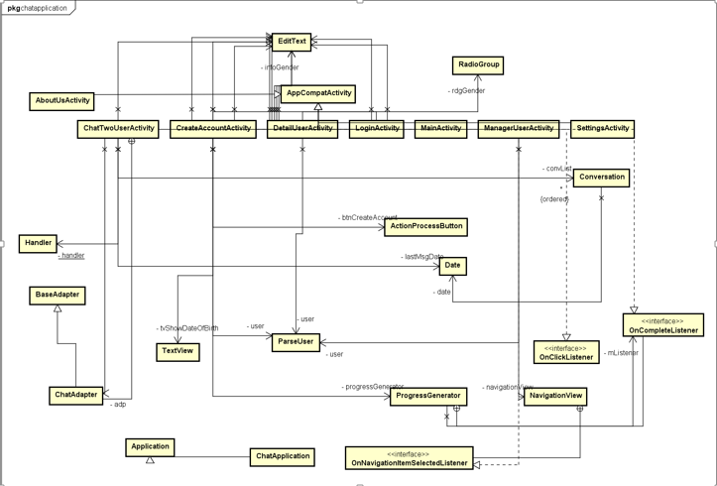

*Hình 3.2.2.1. Sơ đồ chứa các activity*

### Sơ đồ chứa gói Data

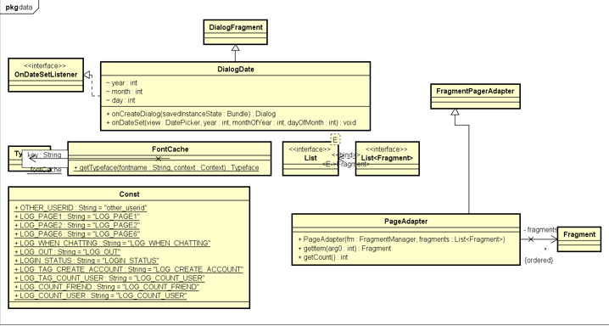

*Hình 3.2.3.1. Sơ đồ chứa các gói data*

### Sơ đồ chứa gói Manager

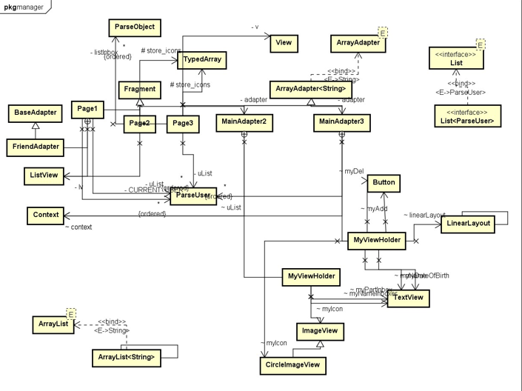

*Hình 3.2.4.1. Sơ đồ chứa gói manager*

### Sơ đồ chứa gói Model

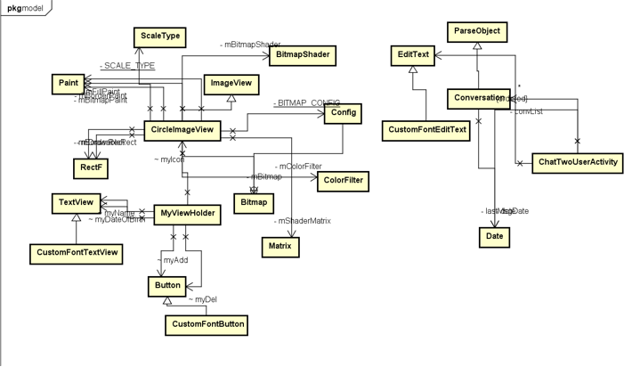

*Hình 3.2.5.1. Sơ đồ chứa gói Model*

## THIẾT KẾ CHI TIẾT LỚP THEO MÔ HÌNH HƯỚNG ĐỐI TƯỢNG MVC

* Thiết kế chi tiết cho các lớp: Các thuộc tính, phương thức, mối quan hệ, ràng buộc.
* Bài toán được thiết kế theo mô hình MVC với cấu trúc như sau:
* Thư mục app chưa các folder như sau:
* Manifests : Chứa file AndroidManifest.xml (Phân quyền, chạy app, quản lý…)
* Thự mục java chứa mã nguồn chủ yếu là các package như sau:
  + Gói Util gồm 2 class: CustomFontUtils và ProgressGenerator. Gói hỗ trợ gói model và gói data.
  + Gói appchat.com.thieunv.chatapplication : gồm các class chính là các Activity. Như MainActivity, LoginActivity, CreateAccountActivity, ManagerUserActivity,SettingsActivity,AboutActivity,ChatTwoUserActivity. Các Activity chủ yếu là thực hiện hành động, các function của app. Và 1 Activity chính để app có thể hoạt động được là ChatApplication.
  + Gói data gồm 4 class là: Const (chứa các hằng số), DialogDate (Dữ liệu lịch/ngày tháng năm), FontCache ( Hỗ trợ Font), PageAdapter (Bộ chuyển đổi page).
  + Gói manager gồm 3 class là : Page1 (Quản lý giao diện hiển thị danh sách bạn bè), Page2 (Quản lý giao diện danh sách các cuộc hội thoại) , Page3 (Quản lý giao diện danh sách user dùng App). Gói này chủ yếu điều khiển hoạt động của các giao diện tương ứng. (Controller)
  + Gói model gồm 6 class là : CircleImageView (Tạo ảnh hình tròn), Conversation (Tin nhắn), CustomAlertDialog (Thông báo hiển thị), CustomFontButton(Button),CustomFontEditText(EditText), CustomFontTextView (TextView). (Model)
* Thự mục res chứa các Folder giao diện, hình ảnh, style của app.
  + drawable, mipmap : Chứa hình ảnh cho app.
  + layout, menu: Chứa giao diện hiển thị của app. (chính là View)
  + values : Chứa các thuộc tính như attrs, colors, dimens, strings, styles…
* Thư mục assets chứa fonts: hỗ trợ ngoài.

|  |  |  |  |  |
| --- | --- | --- | --- | --- |
| Tên Class | Attribute | | Ý Nghĩa | |
| Conversation | -msg : String | | - Nội dung đoạn chát | |
| -status : int | | - Trạng thái gửi tin nhắn | |
| -date : Date | | - Thời gian gửi tin nhắn | |
| -id_sender : int | | - Mã số của người gửi | |
|  | | | |
| Function | | Ý Nghĩa | |
| +getMsg() : String | | -Trả lại tin chát | |
| +getDate(): Date | | -Trả lại thời gian gửi/nhận | |
| +getSender(): int | | -Trả lại mã số người gửi | |
| +getStatus(): int | | -Trả lại trạng thái gửi | |
| +setMsg(msg: String) | | -Thiết lập tin nhắn | |
| +setDate(date : Date) | | -Thiết lập thời gian gửi | |
| +setSender(id_sender: int) | | -Thiết lập mã người gửi | |
| +setStatus(status: int) | | -Thiết lập trạng thái gửi | |
| +isSend() : boolean | | -Kiểm tra xem tin nhăn đã được gửi đi | |
| +getuId1() : int | | -Trả lại mã uId của user | |
| +getuId2(): int | | -Trả lại mã uId của user | |
| +getmId(): String | | -Trả lại chuỗi mã uId1+”_”+uId2 | |
| +getContent(): String | | -Lấy nội dung đoạn chát | |
| +setuId1(uId1: int) | | -Thiết lập mã người dùng đầu | |
| +setuId2(uId2: int) | | -Thiết lập mã người dùng nhận | |
| +setmId(mId: String) | | -Thiết lập mã gộp của user1 và user 2 | |
| +setContent(content:String) | | -Thiết lập nội dung đoạn chát. | |
|  | |  | |
|  |  | |  | |
|  | -edtLoginUser : EditText | | -Thông tin đăng nhập username | |
| -edtLoginPass : EditText | | -Thông tin đăng nhập password | |
|  | |  | |
| LoginActivity | #onCreate(bundle: Bundle) | |  | |
| loginFunction(v:View) | | -Check điều kiện đăng nhập vào app | |
|  | |  | |
|  | |  | |
| CreateAccountActi vity | -edtEmail : EditText | | - Tạo thông tin mới về email. | |
| -edtUsername: EditText | | - Tạo thông tin với username để dùng | |
| -edtPassword: EditText | | - Tạo password mới dùng cho user | |
| -btnCreateAccount : ActioinProcessButton | | - Click vào sẽ tạo tài khoản mới | |
| -progressGenerator : ProgressGenerator | | - Xử lý button đăng ký với trường hợp đặc biêt. | |
|  | |  | | | |
| #onCreate(saved: Bundle) | |  | |
| +showCalender(v: View) | | -Hiển thị lịch | |
| -createAccount() | | -Validate phần tạo tài khoản | |
| -logUserIn(…) | | -Đăng nhập ngay sau khi đăn gkys xong | |
| +onComplete() | | -Chuyển trang khi đăng nhập thành công. | |
|  | |  | |
|  | |  | |
| ChatTwoUserActiv ity | | -CURRENT_USER_ID: int | | -Mã số của người dùng hiện tại | |
| -convList: ArrayList<Conversation> | | - Mảng chứa các tin nhắn | |
| -Adp: ChatAdapter | | - Bộ chuyển đổi của các tin nhắn | |
| -txt: EditText | |  | |
| -reveiver_userid: int | | -mã số người nhận | |
| -lastMsgDate: Date | | - Lấy thời gian gửi tin gần nhất. | |
| -isRunning: boolean | | -Kiểm tra xem app chạy chưa | |
| -hander : Handler | |  | |
|  | |  | |
|  | | | |
| #onCreate(saved: Bundle) | |  | |
| -sendMessage() | | - Gửi tin nhắn | |
| -loadConversationList() | | -Load dữ liệu các tin nhắn trên csdl | |

*Bảng 3.3.1. Mô tả chi tiết các class chính*

## TÁC VỤ THIẾT KẾ VÀ TỔ CHỨC DỮ LIỆU

### Tổ chức dữ liệu

**TB_USER** (UID, USER_NAME, EMAIL, ONLINE, GENDER, DATE_OF_BIRTH, PASSWORD, AUTHDATA, EMAIL_VERIFIED, CREATE_AT, UPDATE_AT)

|  |  |  |  |
| --- | --- | --- | --- |
| **TÊN** | **KIỂU DỮ LIỆU** | **RÀNG BUỘC** | **GHI CHÚ** |
| UID | INT(1) | IDENTITY | PRIMARY KEY |
| USER_NAME | VARCHAR |  |  |
| EMAIL | VARCHAR |  |  |
| ONLINE | BOOLEAN |  |  |
| GENDER | VARCHAR |  |  |
| DATE_OF_BIRTH | DATE |  |  |
| PASSWORD | VARCHAR(100) |  |  |
| AUTH_DATA | VARCHAR(100) |  |  |
| EMAIL_VERIFIED | VARCHAR(100) |  |  |
| CREATE_AT | DATE |  |  |
| UPDATE_AT | DATE |  |  |

**TB_FRIEND**(USER1, USER2, CREATE_DATE, UPDATE_AT)

|  |  |  |  |
| --- | --- | --- | --- |
| **TÊN** | **KIỂU DỮ LIỆU** | **RÀNG BUỘC** | **GHI CHÚ** |
| USER1 | INT |  | PRIMARY KEY |
| USER2 | INT |  | PRIMARY KEY |
| CREATE_AT | DATE |  |  |
| UPDATE | DATE |  |  |

**TB_INBOX**(USER1, USER2, CONTENT, MID, CREATE_AT, UPDATE_AT)

|  |  |  |  |
| --- | --- | --- | --- |
| **TÊN** | **KIỂU DỮ LIỆU** | **RÀNG BUỘC** | **GHI CHÚ** |
| USER1 | INT |  | PRIMARY KEY |
| USER2 | INT |  | PRIMARY KEY |
| CONTENT | VARCHAR |  |  |
| MLD | VARCHAR |  |  |
| CREATE_AT | DATE |  |  |
| UPDATE_AT | DATE |  |  |

### Sơ đồ thiết kế cơ sở dữ liệu vật lý

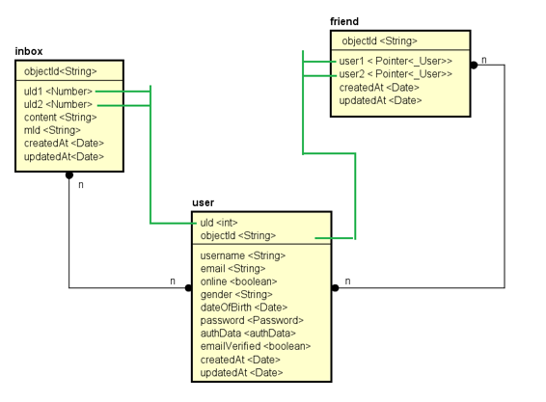

*Hình 3.4.2.1. Sơ đồ cơ sở dữ liệu vật lý*

### Hiển thị trong Firebase

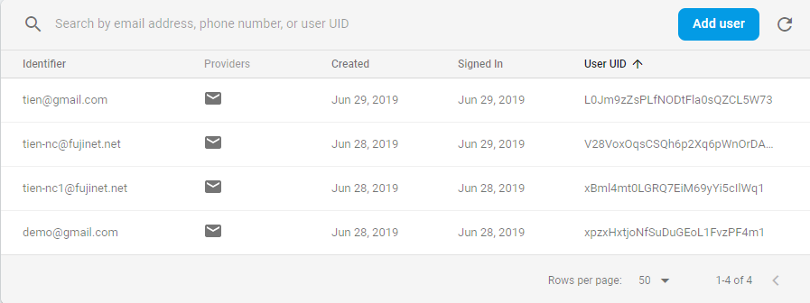

*Hình 3.4.3.1. Sơ đồ cơ sở dữ liệu trong firebase 1*

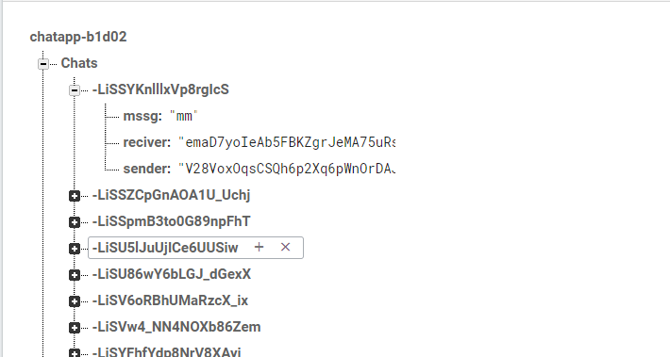

*Hình 3.4.3.2. Sơ đồ cơ sở dữ liệu trong firebase 2*

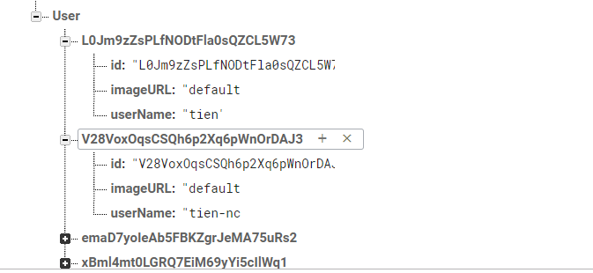

*Hình 3.4.3.3. Sơ đồ cơ sở dữ liệu trong firebase 3*

# KẾT QUẢ THỰC NGHIỆM

## KẾT QUẢ CHƯƠNG TRÌNH

* Mô tả một số màn hình chức năng chính của chương trình
* Giao diện chính của app
* Giao diện đăng nhập để vào app sử dụng cần username và password.
* Giao diện đăng ký tài khoản. Nếu người dùng chưa có tài khoản thì có thể đăng ký tài khoản để sử dụng app.
* Giao diện hiển thị danh sách bạn bè có trong app.
* Giao diện hiển thi danh sách các cuộc trò chuyện với bạn bè.
* Giao diện hiển thị danh sách những người sử dụng app mà chưa phải là bạn bè.
* Giao diện thể hiện các chức năng của app.
* Giao diện chát giữa 2 user với nhau.
* ….

## GIAO DIỆN APP CHATS

### Giao diện bắt đầu

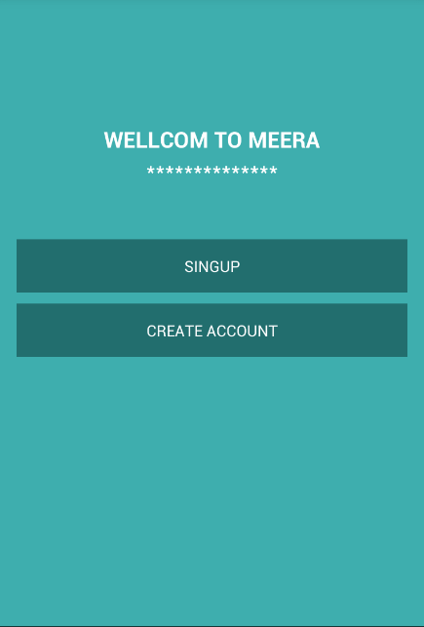

*Hình 4.2.1.1. Giao diện bắt đầu*

### Giao diện đăng nhập

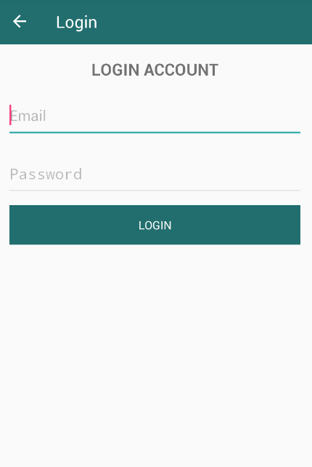

*Hình 4.2.2.1. Giao diện đăng nhập*

### Giao diện đăng ký

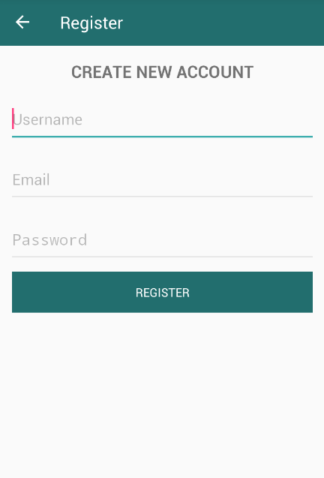

*Hình 4.2.3.1. Giao diện đăng kí*

### Giao diện danh sách bạn bè

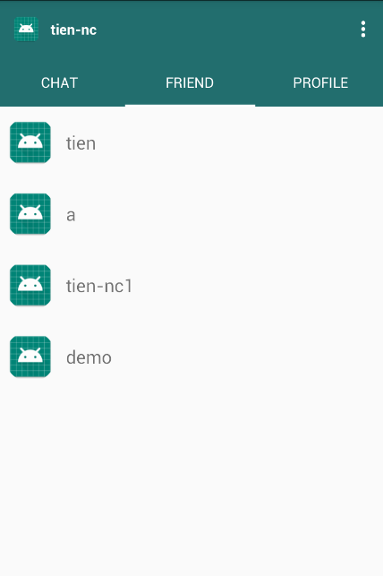

*Hình 4.2.4.1. Giao diện danh sách bạn bè*

### Giao diện chats

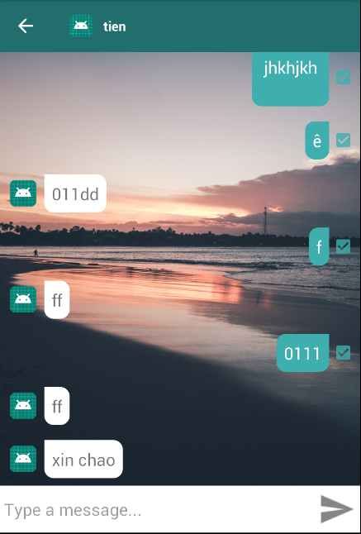

*Hình 4.2.5.1. Giao diện chats*

### Giao diện profile

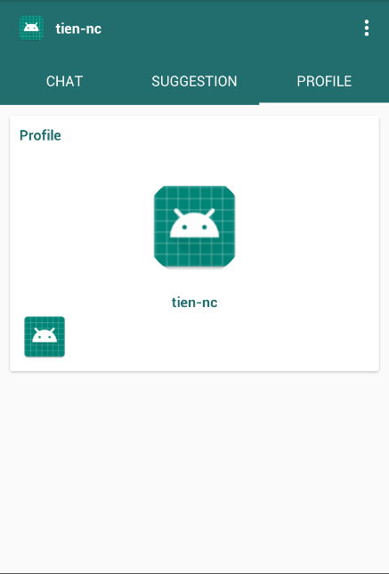

*Hình 4.2.6.1. Giao diện profile*

### Giao diện danh sách người chats

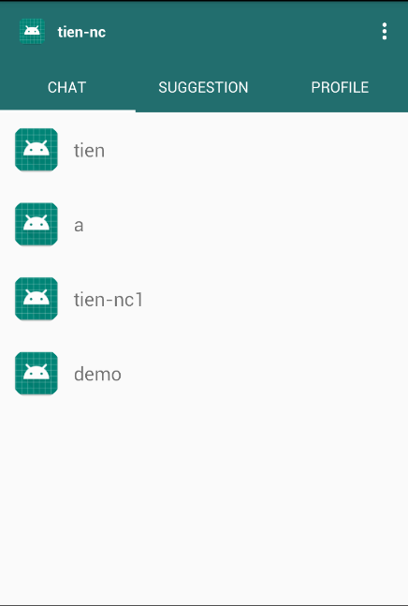

*Hình 4.2.7.1. Giao diện danh sách người chats*

# KẾT LUẬN

## KẾT QUẢ ĐẠT ĐƯỢC

* Kết quả đạt được : Qua quá trình làm bài tập lớn em đã nâng cao được tinh thần, kỹ năng làm việc độc lập, kỹ năng viết báo cáo, slide, và quan trọng nhất đó là nâng cao tư duy lập trình hướng đối tượng cũng như sử dụng thành thạo ngôn ngữ lập trình hướng đối tượng java.
* Khuyết điểm: App vẫn còn một số lỗi em chưa khắc phục được. Một số chức năng hay hữu ích có thể thêm vào app.
* …

Qua đây nhóm có thêm kinh nghiệm trong việc thiết kê một trang web, cũng như nguyên lý hoạt động của nó, điều này giúp ích rất nhiều cho nhóm sau khi tốt nghiệp ra trường

## HƯỚNG PHÁT TRIỂN

* Một số chức năng nhóm cần hoàn thiện và phát triển trong tương lai:
  + Hoàn thành chức năng thống kê như yêu cầu của khách hàng.
  + App chưa được tối ưu cả về phần giao diện cũng như các chức năng xử lý trong app.
  + Bố cục trang app chưa nhất quán, nhóm cần hoàn thiện cái này.
  + Việc bảo mật thông tin chưa có, thông tin người dùng cần phải được mã hóa nhằm giảm nguy cơ lấy cắp thông tin của các tin tặc.
  + Code còn quá cồng kềnh, khó trong việc sửa chữa, cập nhật chức năng mới.
  + App chưa tối ưu, điều này rất đến việc trong việc tìm kiếm trên CHPlay App…

Cuộc sống luôn phát triển và công nghệ thì luôn thay đổi. Vì thế, để biết được và nắm bắt xu hướng có tiềm năng lớn, có nhiều cơ hội trong tương lai là một điều không phải là dễ. Nếu bạn đang loay hoay không biết làm thế nào để mở rộng cánh cửa ấy, thì IoT chính là chìa khoá giúp bạn làm điều đó.

IoT hay còn có tên đầy đủ là Internet of Things - một cuộc cách mạng công nghệ lần thứ 4 của thế giới. Đó là thứ không chỉ mang đến cho bạn một cái nhìn lớn hơn, đầy đủ hơn về những công nghệ, ứng dụng của tương lai, mà còn đem đến tiềm năng ứng dụng thực sự đáng kinh ngạc.Internet of Things (IoT) có dịch nôm na là "Vạn vật kết nối internet". Nó là một hệ thống các thiết bị công nghệ có liên quan đến nhau, mọi vật được kết nối với nhau dựa trên giao thức chung đó là mạng truyền thông - hay Internet.

Hiểu một cách đơn giản, bạn chỉ cần có một thiết bị có kết nối mạng là hoàn toàn có thể điều khiển, kiểm tra toàn bộ các thiết bị trong nhà: từ TV, máy giặt, tủ lạnh, máy tính... bất kể bạn đang ở đâu.Vấn đề chỉ là đưa tất cả vào một giao thức chung, và giao thức đó là IoT.

Ngoài IoT, các nhà kinh doanh mong muốn một công cụ quản lý linh hoạt hơn không chỉ ở trên máy tính mà nó có thể truy cập dữ liệu từ xa mà không bị giới hạn bởi thiết bị hay bắt buộc phải có mặt tại cửa hàng. Khả năng truy cập từ các thiết bị động là tính năng được mong chờ nhất.Công nghệ điện toán đám mây được áp dụng vào Website của cửa hàng giúp triển khai dễ dàng và đơn giản hơn đồng thời tiết kiệm được nhiều chi phí cho cả cộng ty phát triển ứng dụng và khách hàng.

## ĐÁNH GIÁ, NHẬN XÉT CỦA GIÁO VIÊN

## MỘT SỐ TÀI LIỆU THAM KHẢO

1. Ths.Trương Thị Minh Châu (Biên soạn), *”Lập trình hướng đối tượng”.*
2. Lập trình Android Google Guide, 20/5/2019

<URL: *https://developers.google.com/android/*>

1. Hướng dẫn cơ bản với Parse Query, 20/6/2019

<URL: *https://parse.com/docs/android/guide >*

1. Materials design Google App Android, 20/05/2019

<URL: [*http://developer.android.com/intl/vi/design/material/index.html*](http://developer.android.com/intl/vi/design/material/index.html)>

1. Android Design Principles, 15/05/2019

<URL: [*http://developer.android.com/intl/vi/design/get-started/principles.html*](http://developer.android.com/intl/vi/design/get-started/principles.html)>

1. Tham khảo lỗi, 01/05/2019

<URL*: http:// StackOverflow.com* >

1. Tailieu.vn- Kỹ năng viết báo cáo thực tập, 02/05/2018

<URL: *http://tailieu.vn/doc/ky-nang-viet-bao-cao-thuc-tap-508010.html*>